ТЕХНИЧЕСКИЙ ПАСПОРТ

на

ШТАНГЕНЦИРКУЛЬ ШЦЦ-III
тип IV
с цифровой индикацией
оснащен рамкой для точной установки

Дискретность отсчета 0,01мм (0,0005”)

ISO 9002

№__________

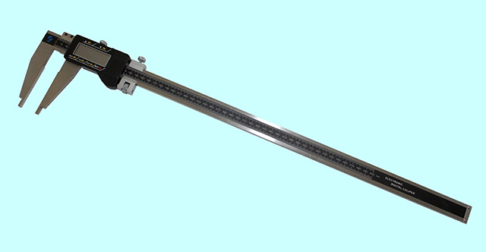

1. НАЗНАЧЕНИЕ
1.1. Штангенциркуль ШЦЦ-III тип IV с индикацией результатов измерений на жидкокристаллическом цифровом дисплее, предназначен для измерения наружных и внутренних размеров, интервалов абсолютным методом.
1.2.Допускается оснащать штангенциркули приспособлениями или вспомогательными измерительными поверхностями для расширения функциональных возможностей прибора (измерения высот, уступов и др.).
1.3. Пример условного обозначения цифрового штангенциркуля типа ШЦЦ-III с диапазоном измерения 0-500мм и значением отсчета жидкокристаллическому цифровому дисплею 0,01мм:
Штангенциркуль ШЦЦ-III-500-0,01 тип IV.

2. ТЕХНИЧЕСКИЕ ХАРАКТЕРИСТИКИ
2.1. Штангенциркули ШЦЦ-III тип IV с индикацией результатов измерений на жидкокристаллическом цифровом дисплее изготавливаются по ISO 9002 из углеродистой с покрытием или нержавеющей стали, с дискретностью отсчета 0,01мм (0,0005”). Штангенциркуль изготовлен со стопорным винтом и рамкой для точной установки.
2.3. Дополнительная установка нуля в любом месте измерения позволяет измерять относительные величины.
2.4. Электронный блок штангенциркуля позволяет облегчить съем показаний, как в метрической системе единиц измерения, так и в дюймовой.
2.5. Элемент питания: литиевая батарейка 3,0V СR2032.
Повторяемость измерений – 0,01мм.
Технические характеристики штангенциркулей приведены на рисунке 1 и в таблице 1.
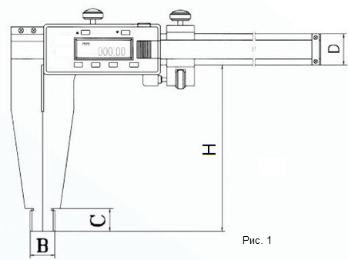

Таблица 1
Технические характеристики штангенциркулей ШЦЦ-III
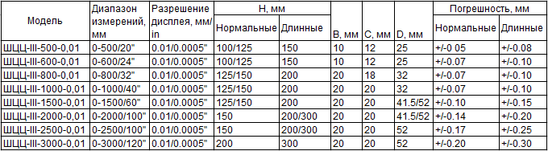

3. УСЛОВИЯ ЭКСПЛУАТАЦИИ
3.1. Температура рабочего пространства в процессе измерения должна быть (20±15)˚С.
3.2. Относительная влажность воздуха - не более 80% при температуре 20˚С.
3.3. Содержание в окружающей среде агрессивных газов и паров не допускается.

4. КОМПЛЕКТНОСТЬ
В комплект входят:
- штангенциркуль;
- футляр;
- паспорт.
5. УСТРОЙСТВО И ПРИНЦИП РАБОТЫ
5.1. Штангенциркуль имеет две шкалы: метрическую и дюймовую. Фиксация рамки производится при помощи стопорного винта. Плавное перемещение рамки обеспечивается пружиной, расположенной внутри рамки.
5.2. Наружные и внутренние размеры измеряются при помощи измерительных губок. При внутренних замерах измеряемый размер равен величине отсчета по шкале штангенциркуля плюс величина губок штангенциркуля.
5.3. Отсчет размеров производится автоматически, показания отображаются на жидкокристаллическом дисплее.
5.4. Измерение с помощью штангенциркуля различных элементов конструкции проводят следующим образом:
при отстопоренном винте перемещают по штанге рамку с жидкокристаллическим индикатором, приводят в соприкосновение с поверхностями измеряемых деталей измерительные поверхности штанги и рамки или соединенного с рамкой измерительного стержня. В этом положении необходимо застопорить рамку винтом и снять отсчет с жидкокристаллического индикатора прибора визуально.
5.4.1. Кнопка «on/off» - включение и выключение дисплея.
5.4.2. Кнопка «in/mm» - переключение показаний дисплея с метрической
системы измерений на дюймовую и обратно.
5.4.3. Кнопка «set» - установка нулевого значения на дисплее в любом месте измерительной шкалы.

5.4.4 Кнопка «INC» - переключение между режимами абсолютных и
относительных измерений в любом месте измерительной шкалы.
5.5.5. Кнопки и работают вместе с кнопкой «set» следующим образом:
Нажать и удерживать кнопку «set» вследствие чего на верхней части
дисплея появляется показатель «set».
Нажать кнопку и выставить любое положительное значение либо кнопку для установки отрицательного значения.
Для сохранения установленного значения повторно нажмите кнопку «set».

6. УКАЗАНИЕ МЕР БЕЗОПАСНОСТИ
Во избежание травматизма необходимо осторожно обращаться с разметочными губками, не проводить измерения на ходу станка, при движении режущего инструмента и при вращении измеряемой детали.

7. ПОДГОТОВКА К РАБОТЕ
7.1. Ознакомиться перед началом работы с паспортом на штангенциркуль.
7.2. Протереть штангенциркуль, удалить смазку ветошью, смоченной в бензине (особенно тщательно с измерительных поверхностей), насухо протереть тканью.
7.3. При необходимости выполнить присоединения к используемой вычислительной технике.
7.4. Включить штангенциркуль при помощи кнопки «ОN-OFF».
7.5. Переключить режим измерения в требуемые единицы «Миллиметры-дюймы» кнопкой «mm-in»
7.6. Установка нуля осуществляется кнопкой «set».
7.7. Перед началом работы убедиться в наличии/пригодности элемента питания (СR2032 3,0V) и заменить в случае необходимости.

8. ПОРЯДОК РАБОТЫ И ТЕХНИЧЕСКОЕ ОБСЛУЖИВАНИЕ
8.1. В процессе работы и по окончании ее протирать измерительные поверхности салфеткой, смоченной в водно-щелочном растворе СОЖ, а затем насухо чистой салфеткой.
8.2. По окончании работы нанести на измерительные поверхности штангенциркуля тонкий слой любого технического масла и поместить в футляр.
8.3. В процессе эксплуатации не допускать грубых ударов или падения во избежание изгибов штанги и других повреждений, царапин на измерительных поверхностях, трения измерительных поверхностей об контролируемую деталь.

8.4. В процессе эксплуатации следить за состоянием элемента питания. При снижении напряжения в системе питания электронного блока, он автоматически укажет на недопустимое снижение напряжения питания на дисплее штангенциркуля.

9.ПРАВИЛА ХРАНЕНИЯ.
9.1. Хранить штангенциркуль в футляре в сухом отапливаемом помещении, при температуре воздуха от +5 до +40˚С и относительной влажности не более 80% при температуре +20˚С.
9.2. При длительном хранении изделия, во избежание возникновения коррозии помимо смазки штангенциркуля маслом, его необходимо завернуть в бумагу с водоотталкивающей пропиткой.
9.3. Воздух в помещении не должен содержать примесей агрессивных паров и газов.

10. МЕТОДЫ И СРЕДСТВА ПОВЕРКИ
10.1. Поверка штангенциркуля должна производиться методами и средствами, указанными в ГОСТ 8.113 и МИ 1384.
10.2. Межповерочный интервал устанавливается потребителем, в зависимости от интенсивности эксплуатации штангенциркуля.

11. СВЕДЕНИЯ О КОНСЕРВАЦИИ
11.1. Штангенциркуль подвергнут консервации в соответствии с требованиями ГОСТ9014-76. Наименование и марка консерванта – масло консервационное К-17.
11.2. Срок хранения прибора без переконсервации – 2 года, при условии хранения в условиях по ГОСТ 15150-69.

12. ГАРАНТИЙНЫЕ ОБЯЗАТЕЛЬСТВА
Гарантийный срок эксплуатации изделия – 1 год, со дня продажи (получения покупателем) прибора, при условии соблюдения потребителем правил хранения и эксплуатации прибора.

Дата продажи: «___» __________ 20___ г.

Представитель продавца: ___________________
(подпись)

Представитель покупателя: __________________
(подпись)

